
PANITIA UJIAN AKHIR SEMESTER GENAP 2019/2020
UNIVERSITAS MURIA KUDUS
FAKULTAS TEKNIK

Program Studi | : Teknik Informatika | Sesi Ujian | : Online Email
Mata Kuliah/Kode MK | : Sistem Pakar | Kelas | : A / B / C / D / E / F / G *
SKS | : 3 | Hari & Tgl | : Selasa, 23 Juni 2020
Dosen | : Arief Susanto, ST, M.Kom | Jam | : 10.00 - 12.00
Sifat | : Online Email | Waktu | : 120 menit

A. | PETUNJUK PENGAWAS
B. | PETUNJUK PESERTA
- Buat subtitle Email dg nama UAS Sispak Kelas (A / B / C / D / E / F / G )
- Jawaban dibuat dg Dockumen Word
- Tulis NIM, Nama dan Kelas di halaman pertama
- Halanan Ke 2 untuk menjawab soal dibawah
- Kirim DOC ke email ariefpjl03@gmail.com

SOAL:
- Apakah yang dimaksud dengan Akuisisi Pengetahuan ?
- Ada berapa jenis logika dalam Representasi Pengetahuan?
- Sebutkan Perbedaan dari Teorema Bayes dengan Naive Bayes:
- Sebutkan 3 faktor yang harus diperhatikan untuk menentukan cocok atau tidak membangun sistem pakar?
- Jelaskan Cakupan dalam Conceptual Design
- Apakah Keuntungan dan Daya Tarik Prototipe
- Persyaratan Untuk Membuat Sistem Pakar Yang Baik :

- Diberikan tabel sbb:
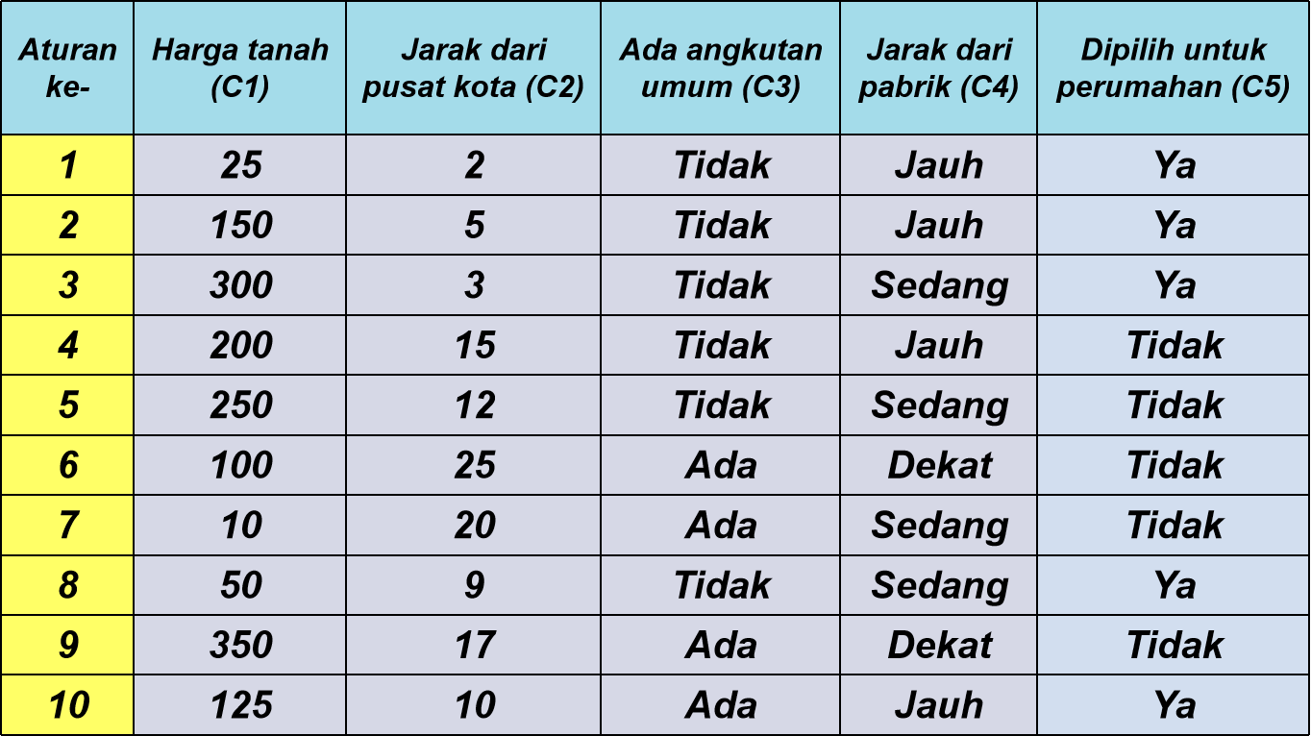
Jika Harga adalah 250, jarak dari pusat kota adalah 3, ADA angkutan umum, jarak dari pabrik SEDANG. Hitunglah nilai likehood YA dan TIDAK?

